PresseINFORMATION

Ulm, 29. Januar 2014

SHK, Messe Essen, 12. bis 15. März 2014, Halle 1.0, Stand 315

Hygienisch erstklassige Trinkwasserversorgung, zuverlässige Heizungssysteme und energieeffiziente Flächentemperierung
Sanitärwerkstoffe gemäß aktueller UBA-Hygieneliste – zusätzliche Flächenheizsysteme unter Dachmarke cuprotherm – Rohrleitungssysteme für erhöhte hygienische Ansprüche

Auf der SHK Essen präsentiert die Wieland-Werke AG ihr erweitertes Haustechnik-Portfolio für den Einsatz in den Bereichen Sanitär und Heizung. Unter dem Motto “drei starke Marken” zeigt das Ulmer Unternehmen seine bewährten Produkt-Serien – ergänzt um neue Systemvarianten und Lösungen für die Marken-Kupferrohre SANCO, WICU und cuprotherm. Sämtliche Installationsrohr-Werkstoffe von Wieland sind auf der aktuellen Positivliste des Umweltbundesamtes (UBA) für metallene Produkte in Kontakt mit Trinkwasser geführt. Auch für industrielle Hersteller zeigt Wieland eine breite Palette an Werkstoffen für Trinkwasser-Bauteile wie Armaturen, Fittings und Ventile, allen voran der Premium-Werkstoff CUPHIN. Abgerundet wird der Messeauftritt durch die Vorstellung neuer Software-Tools zur Planung von Flächenheizungssystemen.

Sämtliche auf der Messe vorgestellten Trinkwasserwerkstoffe und -rohre sind auf der UBA-Liste für „trinkwasser-hygienisch geeignete metallene Werkstoffe“ aufgeführt. Das universell für hochwertige Trinkwasser-, Heizungs- und Gasinstallationen einsetzbare Markenkupferrohr SANCO ist in gesonderter Ausführung auch mit verschlossenen Rohrenden verfügbar. Aufgrund dieser speziellen Lieferform und bedingt durch die Eigenschaften des Werkstoffes Kupfer erfüllt SANCO höchste hygienische Anforderungen, die über die üblichen Ansprüche hinausgehen.

UBA-konform sind neben SANCO-Rohren und den Varianten der werkseitig gedämmten WICU-Familie aus Reinkupfer auch die flexiblen CTX-Kupferrohre. Diese können universell für die Sanitärinstallation und die cuprotherm-Flächenheizsysteme eingesetzt werden. Erstmals unter der Dachmarke cuprotherm werden nun auch werkseitig vormontierte Kupferheizregister ausgestellt. Damit stehen insgesamt 14 verschiedene Systemlösungen im Bereich Flächenheizung für vielseitige Anforderungen in Neubau und Renovierung sowie Wohn- und Gewerbebau zur Verfügung. Weitere Produkte, wie innenverzinnte Kupferrohre und das K65-Hochdrucksystem für 120 bar in der Kälte- und Klimatechnik, runden den Messeauftritt ab.

Bildmaterial:

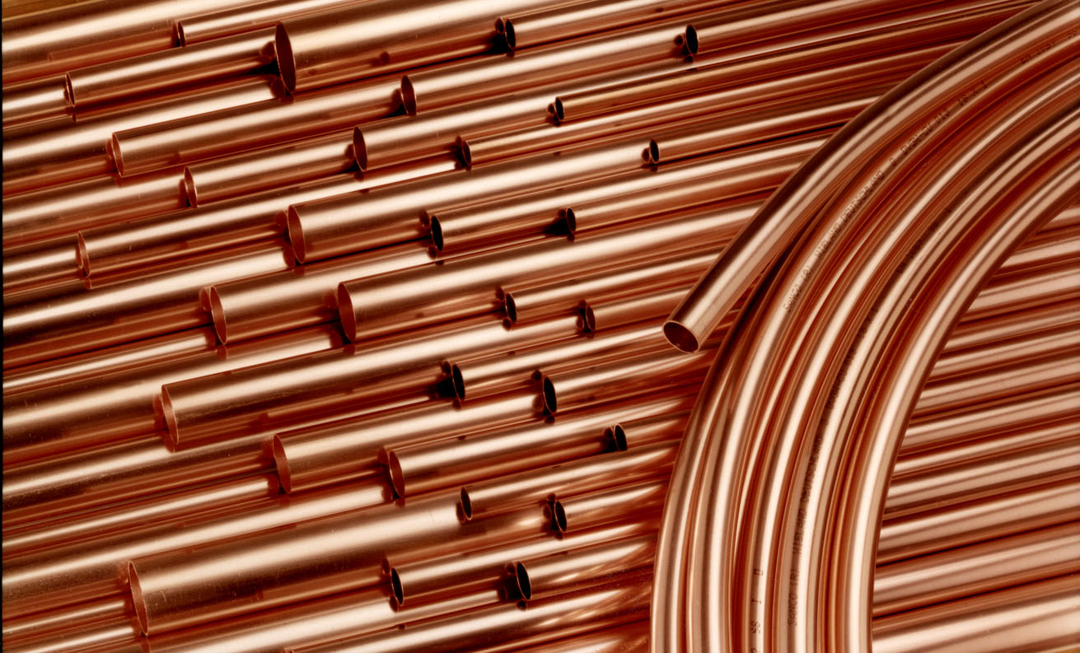

SANCO-Trinkwasserrohre für hohe hygienische Anforderungen

Bildmaterial zu dieser Presseinformation steht für Sie unter www.press-n-relations.de zum Download zur Verfügung – im Anhang der dort veröffentlichten Presseinfo (Rubrik „News“)

Weitere Informationen:  Wieland-Werke AG  Karin Maier, Pressesprecherin  Graf-Arco-Straße 36 - 89079 Ulm  Telefon: 0731-944-2663  Telefax: 0731-944-42663  karin.maier@wieland.de  www.wieland.de | Pressearbeit:  Press’n’Relations GmbH  Bruno Lukas  Magirusstraße 33 - 89077 Ulm  Telefon: 0731-9628717  Telefax: 0731-9628797  blu@press-n-relations.de  www.press-n-relations.de

Die Wieland-Gruppe ist einer der weltweit führenden Hersteller von Halbfabrikaten und Sondererzeugnissen aus Kupfer und Kupferlegierungen: Bänder, Bleche, Rohre, Stangen, Drähte und Profile sowie Gleitelemente, Rippenrohre und Wärmetauscher. Die Produkte aus mehr als 100 verschiedenen Kupferwerkstoffen werden vorrangig in der Elektronik und Elektrotechnik eingesetzt. Weitere wichtige Abnehmerbranchen sind die Automobilindustrie, das Bauwesen, die Kälte-/Klima- und Heizungstechnik sowie der Maschinen- und Apparatebau. Gemeinsam mit den Kunden entwickelt das Unternehmen Lösungen für individuelle und industrielle Anwendungen. Die Wieland-Gruppe umfasst mehr als 30 produzierende Gesellschaften, Schneidcenter und Handelsunternehmen in Europa, Asien, Südafrika sowie in den USA. Zur Wieland-Werke AG gehören vier Werke in Ulm, Velbert-Langenberg, Villingen-Schwenningen und Vöhringen. Die Markenkupferrohre der Wieland-Haustechnik werden in Deutschland, am Standort Vöhringen (Bayern), hergestellt. Entwicklung sowie Produktion und Vertrieb sind nach DIN EN ISO 9001 zertifiziert. Darüber hinaus verfügt das Unternehmen über ein akkreditiertes Prüf- und Zertifizierlabor. Die Werke in Deutschland sind gemäß der internationalen Umweltnorm DIN EN ISO 14001 zertifiziert, das größte Werk in Vöhringen ist nach dem europäischen Umweltstandard EMAS validiert. Der Umsatz der Wieland-Gruppe betrug im Geschäftsjahr 2012/2013 rund 2.837 Mio. Euro, der Absatz lag bei 449.000 Tonnen. Weltweit beschäftigt Wieland rund 6.700 Mitarbeiter, davon über 4.000 in Deutschland.

